哈尔滨工业大学计算机科学与技术学院
实验报告

课程名称： 机器学习
课程类型： 选修
实验题目： PCA模型实验

学号：1190200610
姓名： 张景阳

- 实验目的
实现一个PCA模型，能够对给定数据进行降维（即找到其中的主成分）

- 实验要求及实验环境
1）首先人工生成一些数据（如三维数据），让它们主要分布在低维空间中，如首先让某个维度的方差远小于其它唯独，然后对这些数据旋转。生成这些数据后，用你的PCA方法进行主成分提取。
2）找一个人脸数据（小点样本量），用你实现PCA方法对该数据降维，找出一些主成分，然后用这些主成分对每一副人脸图像进行重建，比较一些它们与原图像有多大差别（用信噪比衡量）。

三、设计思想（本程序中的用到的主要算法及数据结构）
1. 基变换的矩阵表示
基坐标的变换可以让我们被变换的向量与目标基做内积，得到的新坐标就是在目标基下的坐标。
对于(1,1)，(2,2)，(3,3)，来说。坐标变化可以写成：
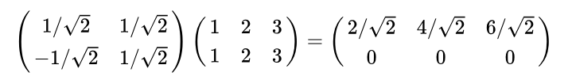
我们也可以写成更加通用的表示形式:
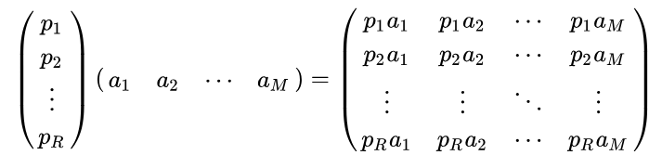
其中，Pi是一个行向量，表示第i个基，aj是一个列向量，表示第j个原始数据记录。上面的分析给矩阵相乘找到了一种物理解释：两个矩阵相乘的意义是将右边矩阵的没一列向量ai，变换到左边矩阵中以每一行行向量为基所表示的空间中去。也就是说一个矩阵可以表示一种线性变换。

2. 最大可分性
上面我们讨论了选择不同的基可以对同样的一组数据给出不同的表示，如果基的数量小于向量本身的维数，则可以达到降维的效果。
但是我们还没回答一个最关键的问题：如果选择基才是最优的。或者说，如果我们有一组N维向量，现在要将其降到K维（K<N），那么我们应该如何选择K个基才能最大程度保留原有的信息?
一种直观的看法是：希望降维之后的投影值尽可能分散，因为如果重叠就会有样本消失。我们也可以从熵的角度进行理解，熵越大所含的信息越多。
3. 协方差矩阵
针对我们的优化目标，我们将从数学的角度给出。
我们对于两维的变量，其中有m个样本，那么我们可以按行组成矩阵X：
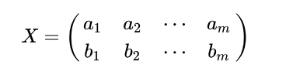
然后：
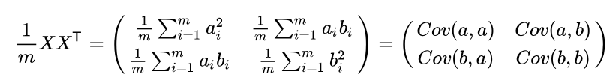
我们可以看到这个矩阵对角线上的分别是两个变量的方差，而其他元素是a和b的协方差，二者被统一到了一个矩阵里。
推广到一般情况：设我们有m个n维数据记录，将其排列成矩阵Xn,m，设C=1/mXXT，则C是一个对称矩阵，其对角线分别对应各个变量的方差，而第i行j列和j行i列元素相同，表示i和j两个变量的协方差。

4. 矩阵对角化
根据我们的优化条件，我们需要将除对角线外的其它元素化为0，并且在对角线上将元素按大小从上到下排列（变量方差尽可能大)，这样我们就达到了优化目的。这样说可能还不是很明晰，我们进一步看下原矩阵与基变换后矩阵协方差矩阵的关系。
设原始数据矩阵×对应的协方差矩阵为C，而P是一组基按行组成的矩阵，设Y=PX，则Y为X对Р做基变换后的数据。设Y的协方差矩阵为D，我们推导一下D与C的关系:
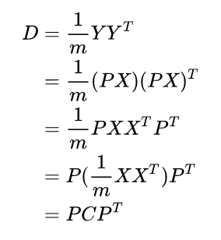
这样我们就清楚了，我们要找的P是能让原始协方差矩阵对角化的P，换句话说，优化目标变成了一个矩阵P，满足PCPT是一个对角矩阵，并且对角元素按从大到小依次排列，那么P的前K行就是要寻找的基，用P的前K行组成的矩阵乘以X就使得X从N维降到了K维并满足上述优化条件。
至此，我们离PCA还有一步之遥，我们还需要完成对角化。

5. SVD（奇异值分解）
如果我们需要降维的数据不是方阵，我们是不是就不能对矩阵进行特征分解了么？这时候就要用到SVD了方法了。
SVD也是对矩阵进行分解，但是和特征分解不同，SVD并不要求分解的矩阵为方阵。SVD的分解方法如下：
  - 首先计算出ATA与AAT
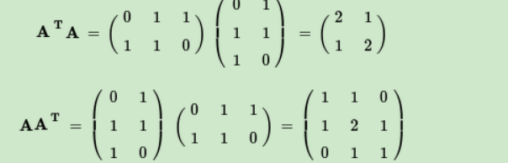
  - 进而求出我们得到的两个方阵的特征值和特征向量

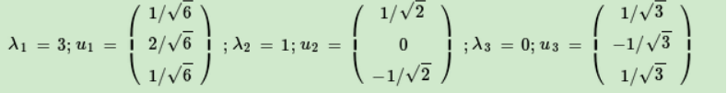
  - 利用Av = sigma u 求奇异值：
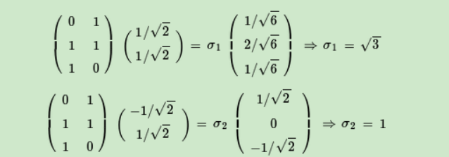
注意：左奇异矩阵可以用于行数的压缩，右奇异矩阵可以用于列数即特征维度的压缩也就是PCA降维。

6. 总结
总结PCA的算法步骤：设有m条n维数据
1） 将原始数据按列组成n行m列矩阵X
2） 将X的每一行进行零均值化，即减去这一行的均值
3） 求出均方差矩阵
4) 求出均方差矩阵的特征值及对应的特征向量
5) 按特征向量按对应特征值大小从上到下按行排列成矩阵，取前k行组成矩阵P
6) Y=PX即为降维到k维后的数据
- 实验结果与分析
- 代码分析：
生成二维和三维的数据：
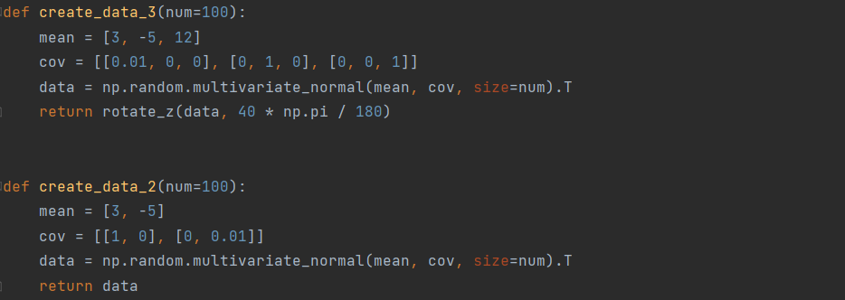

PCA主体算法：
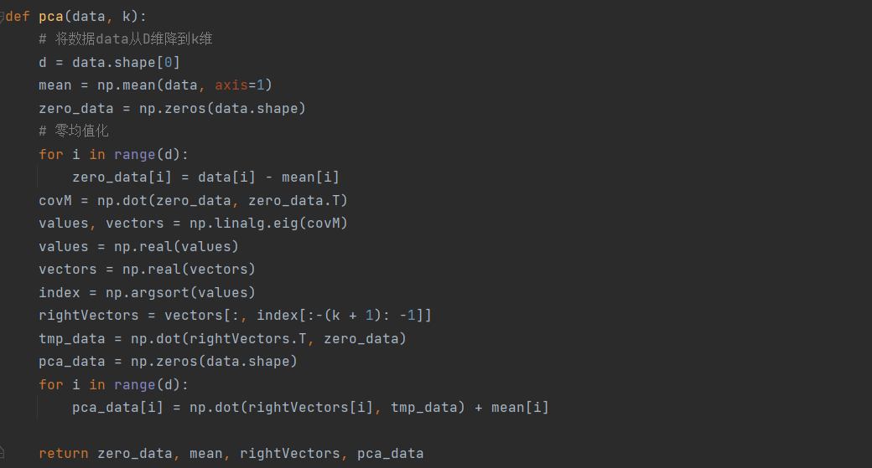

二维降维的可视化：
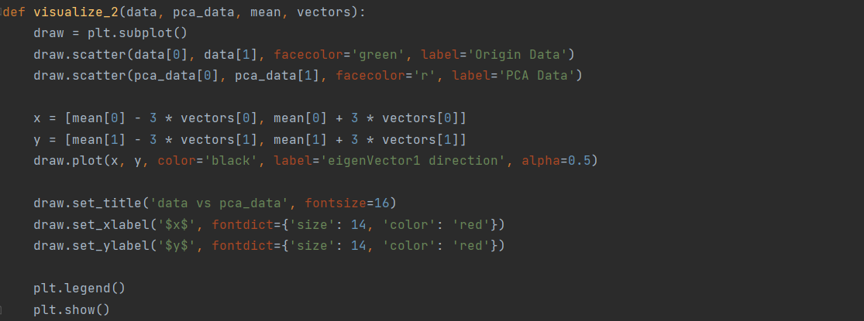

三维降维的可视化：
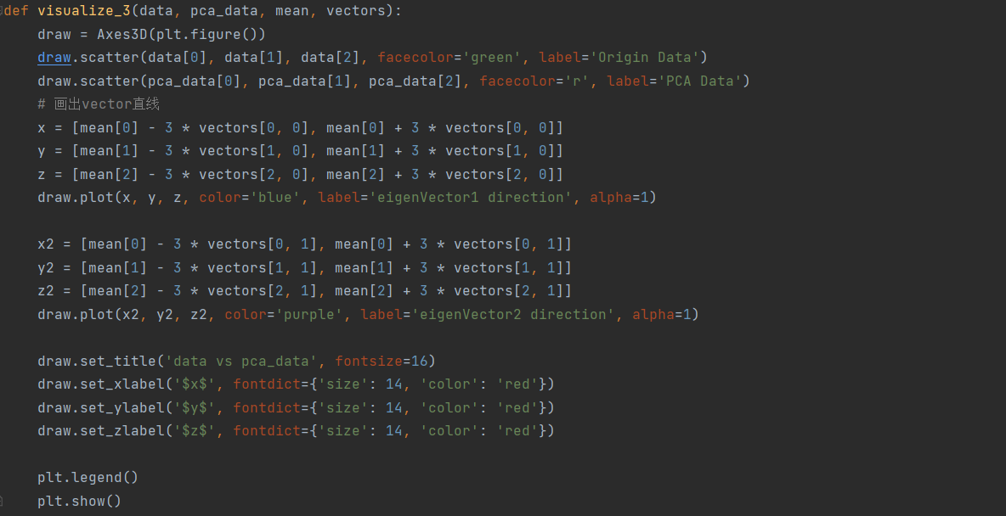

读取照片，进行pca处理
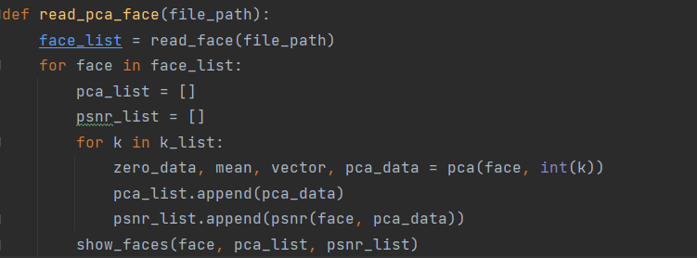

信噪比计算
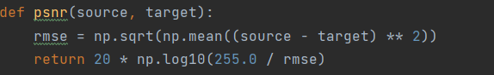

坐标轴按z轴旋转

- 二维降为一维
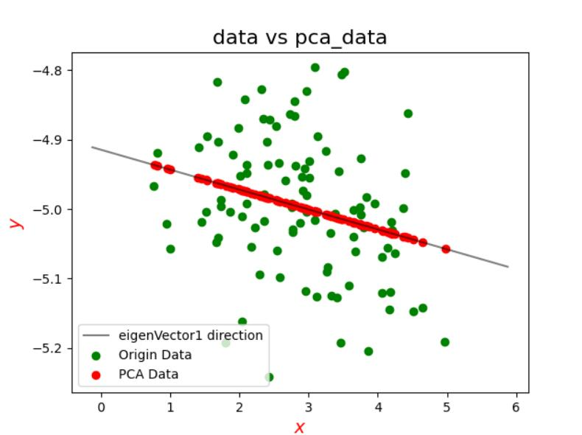

- 三维降为二维
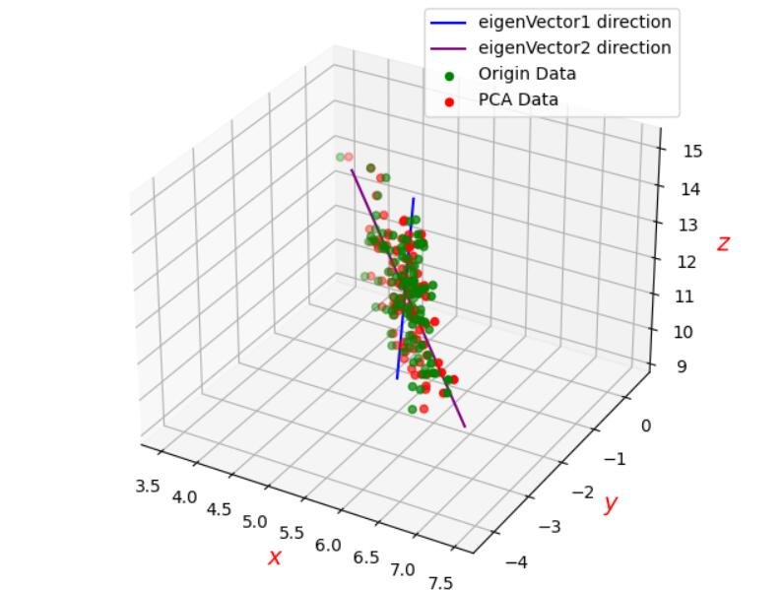

- 人脸识别
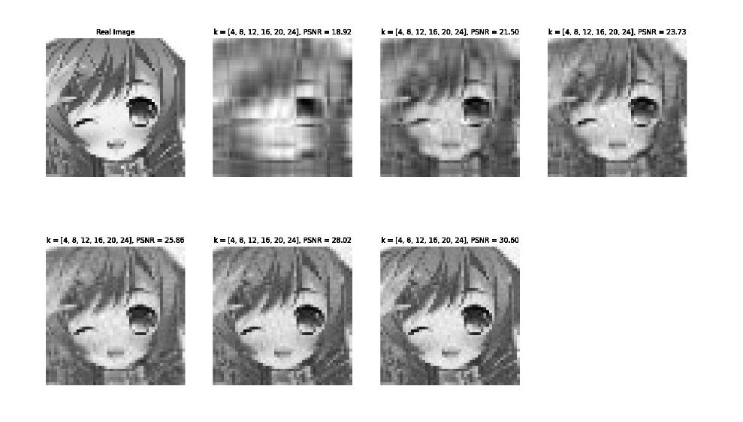
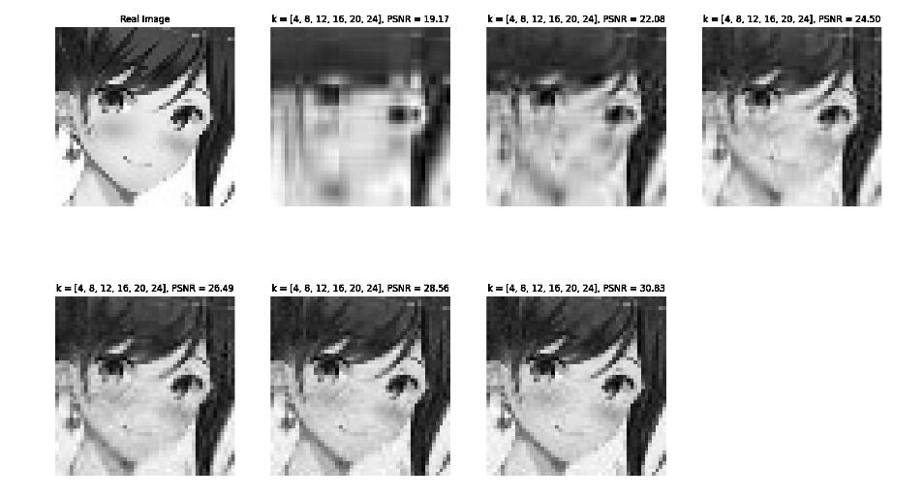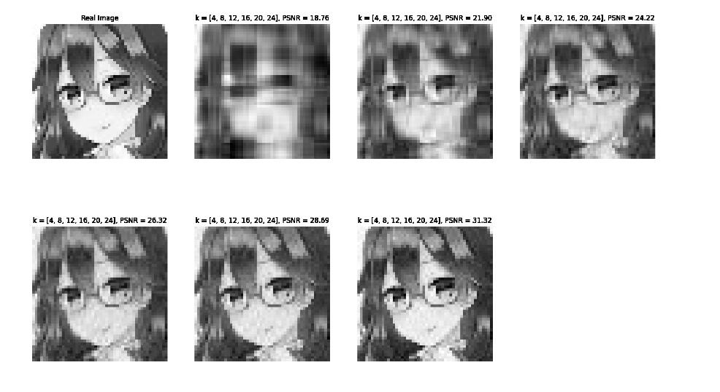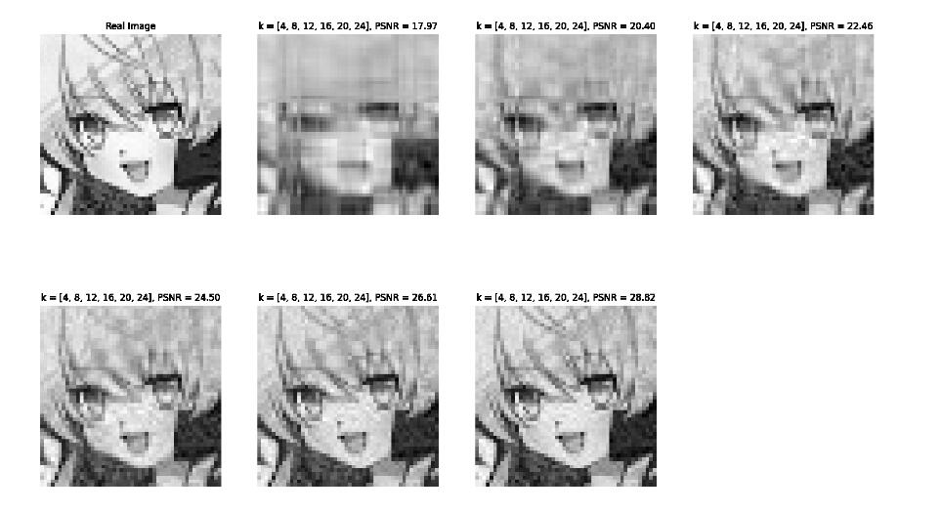

- 结论
- PCA算法通过寻找协方差矩阵的特征值最大的K个特征向量，以作为新的一组基，将原数据映射到这一组新的基上来完成数据的降维，也就是说PCA算法可以找到前K个主成分。
- PCA算法提高了样本的采样密度，并且由于较小特征值对应的特征向量往往容易受到噪声的影响，PCA算法舍弃了这部分“次要成分”，一定程度上起到了降噪的效果。
- PCA降低了是在训练集的基础上提取主成分，舍弃“次要成分”； 但是对于测试集而言，被舍弃的也许正好是重要的信息，也就是说PCA可能会加剧过拟合
- PCA可以应用到图像的降维压缩等领域，以提高效率，避免“维度灾难”
- 参考文献
《机器学习》 周志华
《统计学习方法》 李航
七、附录：源代码（带注释）
import os
import numpy as np
import matplotlib.pyplot as plt
from mpl_toolkits.mplot3d import Axes3D
from PIL import Image
k_list = [4, 8, 12, 16, 20, 24]

def create_data_3(num=100):
mean = [3, -5, 12]
cov = [[0.01, 0, 0], [0, 1, 0], [0, 0, 1]]
data = np.random.multivariate_normal(mean, cov, size=num).T
return rotate_z(data, 40 * np.pi / 180)

def create_data_2(num=100):
mean = [3, -5]
cov = [[1, 0], [0, 0.01]]
data = np.random.multivariate_normal(mean, cov, size=num).T
return data

def rotate_z(X, theta=0):
matrix = [[np.cos(theta), -np.sin(theta), 0], [np.sin(theta), np.cos(theta), 0], [0, 0, 1]]
return np.dot(matrix, X)

def pca(data, k):
# 将数据data从D维降到k维
d = data.shape[0]
mean = np.mean(data, axis=1)
zero_data = np.zeros(data.shape)
# 零均值化
for i in range(d):
zero_data[i] = data[i] - mean[i]
covM = np.dot(zero_data, zero_data.T)
values, vectors = np.linalg.eig(covM)
values = np.real(values)
vectors = np.real(vectors)
index = np.argsort(values)
rightVectors = vectors[:, index[:-(k + 1): -1]]
tmp_data = np.dot(rightVectors.T, zero_data)
pca_data = np.zeros(data.shape)
for i in range(d):
pca_data[i] = np.dot(rightVectors[i], tmp_data) + mean[i]

return zero_data, mean, rightVectors, pca_data

def visualize_2(data, pca_data, mean, vectors):
draw = plt.subplot()
draw.scatter(data[0], data[1], facecolor='green', label='Origin Data')
draw.scatter(pca_data[0], pca_data[1], facecolor='r', label='PCA Data')

x = [mean[0] - 3 * vectors[0], mean[0] + 3 * vectors[0]]
y = [mean[1] - 3 * vectors[1], mean[1] + 3 * vectors[1]]
draw.plot(x, y, color='black', label='eigenVector1 direction', alpha=0.5)

draw.set_title('data vs pca_data', fontsize=16)
draw.set_xlabel('$x$', fontdict={'size': 14, 'color': 'red'})
draw.set_ylabel('$y$', fontdict={'size': 14, 'color': 'red'})

plt.legend()
plt.show()

def visualize_3(data, pca_data, mean, vectors):
draw = Axes3D(plt.figure())
draw.scatter(data[0], data[1], data[2], facecolor='green', label='Origin Data')
draw.scatter(pca_data[0], pca_data[1], pca_data[2], facecolor='r', label='PCA Data')
# 画出vector直线
x = [mean[0] - 3 * vectors[0, 0], mean[0] + 3 * vectors[0, 0]]
y = [mean[1] - 3 * vectors[1, 0], mean[1] + 3 * vectors[1, 0]]
z = [mean[2] - 3 * vectors[2, 0], mean[2] + 3 * vectors[2, 0]]
draw.plot(x, y, z, color='blue', label='eigenVector1 direction', alpha=1)

x2 = [mean[0] - 3 * vectors[0, 1], mean[0] + 3 * vectors[0, 1]]
y2 = [mean[1] - 3 * vectors[1, 1], mean[1] + 3 * vectors[1, 1]]
z2 = [mean[2] - 3 * vectors[2, 1], mean[2] + 3 * vectors[2, 1]]
draw.plot(x2, y2, z2, color='purple', label='eigenVector2 direction', alpha=1)

draw.set_title('data vs pca_data', fontsize=16)
draw.set_xlabel('$x$', fontdict={'size': 14, 'color': 'red'})
draw.set_ylabel('$y$', fontdict={'size': 14, 'color': 'red'})
draw.set_zlabel('$z$', fontdict={'size': 14, 'color': 'red'})

plt.legend()
plt.show()

def read_pca_face(file_path):
face_list = read_face(file_path)
for face in face_list:
pca_list = []
psnr_list = []
for k in k_list:
zero_data, mean, vector, pca_data = pca(face, int(k))
pca_list.append(pca_data)
psnr_list.append(psnr(face, pca_data))
show_faces(face, pca_list, psnr_list)

def read_face(path):
face_list = os.listdir(path)
f_list = []
for file in face_list:
file_path = os.path.join(path, file)
pic = Image.open(file_path).convert('L')
# pic.show()
f_list.append(np.asarray(pic))
return f_list

def psnr(source, target):
rmse = np.sqrt(np.mean((source - target) ** 2))
return 20 * np.log10(255.0 / rmse)

def show_faces(face, face_list, psnr_list):
plt.figure(figsize=(20, 12), frameon=False)
size = np.ceil((len(k_list) + 1) / 2)
plt.subplot(2, size, 1)
plt.title('Real Image')
plt.imshow(face, cmap='gray')
plt.axis('off')
for i in range(len(k_list)):
plt.subplot(2, size, i + 2)
plt.title('k = ' + str(k_list) + ', PSNR = ' + '{:.2f}'.format(psnr_list[i]))
plt.imshow(face_list[i], cmap='gray')
plt.axis('off')
plt.show()

def test_3D():
data = create_data_3()
zero_data, mean, vector, pca_data = pca(data, 2)
visualize_3(data, pca_data, mean, vector)

def test_2D():
data = create_data_2()
zero_data, mean, vector, pca_data = pca(data, 1)
visualize_2(data, pca_data, mean, vector)

def main():
# test_2D()
# test_3D()
read_pca_face("data/pca_face/data")

if __name__ == '__main__':
main()

